Docente: YAHAIRA ASPRILLA |  | Área / Asignatura: MATEMATICAS | Grado: 9°1-2-3
PLAN PROM ANTI | Fecha: ENERO 2019 | Nombre Estudiante

Indicadores de Desempeños a superar
-Resolución de productos notables y factorización.
-Resolución de sistemas simultáneos de ecuaciones lineales.
-Aplicación de las propiedades de la potenciación y la radicación en la resolución de ejercicios.

Criterios de Evaluación
Presentación del taller: 30%
Sustentación escrita u oral: 70%

Actividades a realizar
- TRADUZCA LAS SIGUIENTES EXPRESIONES DEL LENGUAJE COMUN AL LENGUAJE ALGEBRAICO
- El cuadrado de la diferencia entre m y n
- El producto entre el cuadrado d la suma de X y Y, y el cubo de la diferencia de X y Y .
- El doble de un número disminuido en 8
- El doble de un número aumentado en 5
- RESUELVA LOS SIGUIENTES PRODUCTOS NOTABLES, ESCRIBA AL FRENTE DE CADA UNO EL NOMBRE QUE RECIBE
- (5x +4xy)² f) ( 3a³ - 8b⁴)²
- (-7xy +8)( 8 + 7xy) g) ( 5 a^{n+1} +3 a^{m})( 5 a^{n+1} - 3 a^{m})
- ( x +7)(x-3) h) ( 4n +6)³
- ( m³n² +4m)³ i) ((x³ - 8)(x³ + 8)
- ( x⁴y² - 9)( x⁴y² + 9) j) ( a⁵ -11)(a⁵ + 4)
- FACTORICE LOS SIGUIENTES POLINOMIOS(escriba al frente de cada ejercicio a que caso corresponde)
- 18 a² b + 6abc g) X² + 8x + 7
- 25m²- 70mn +49n² h) X² – 9x + 14
- 6x³-2x²-18x +6 i) 3x³-10x +3
- 100x⁶ – 81y⁴
- 21mn³ + 27m³n² - 15m² n² + 9m³n⁴
- a² - -² j) ⁴ + 20m² +25
- Repasa de tu cuaderno la teoría vista sobre relaciones y funciones y resuelve:.
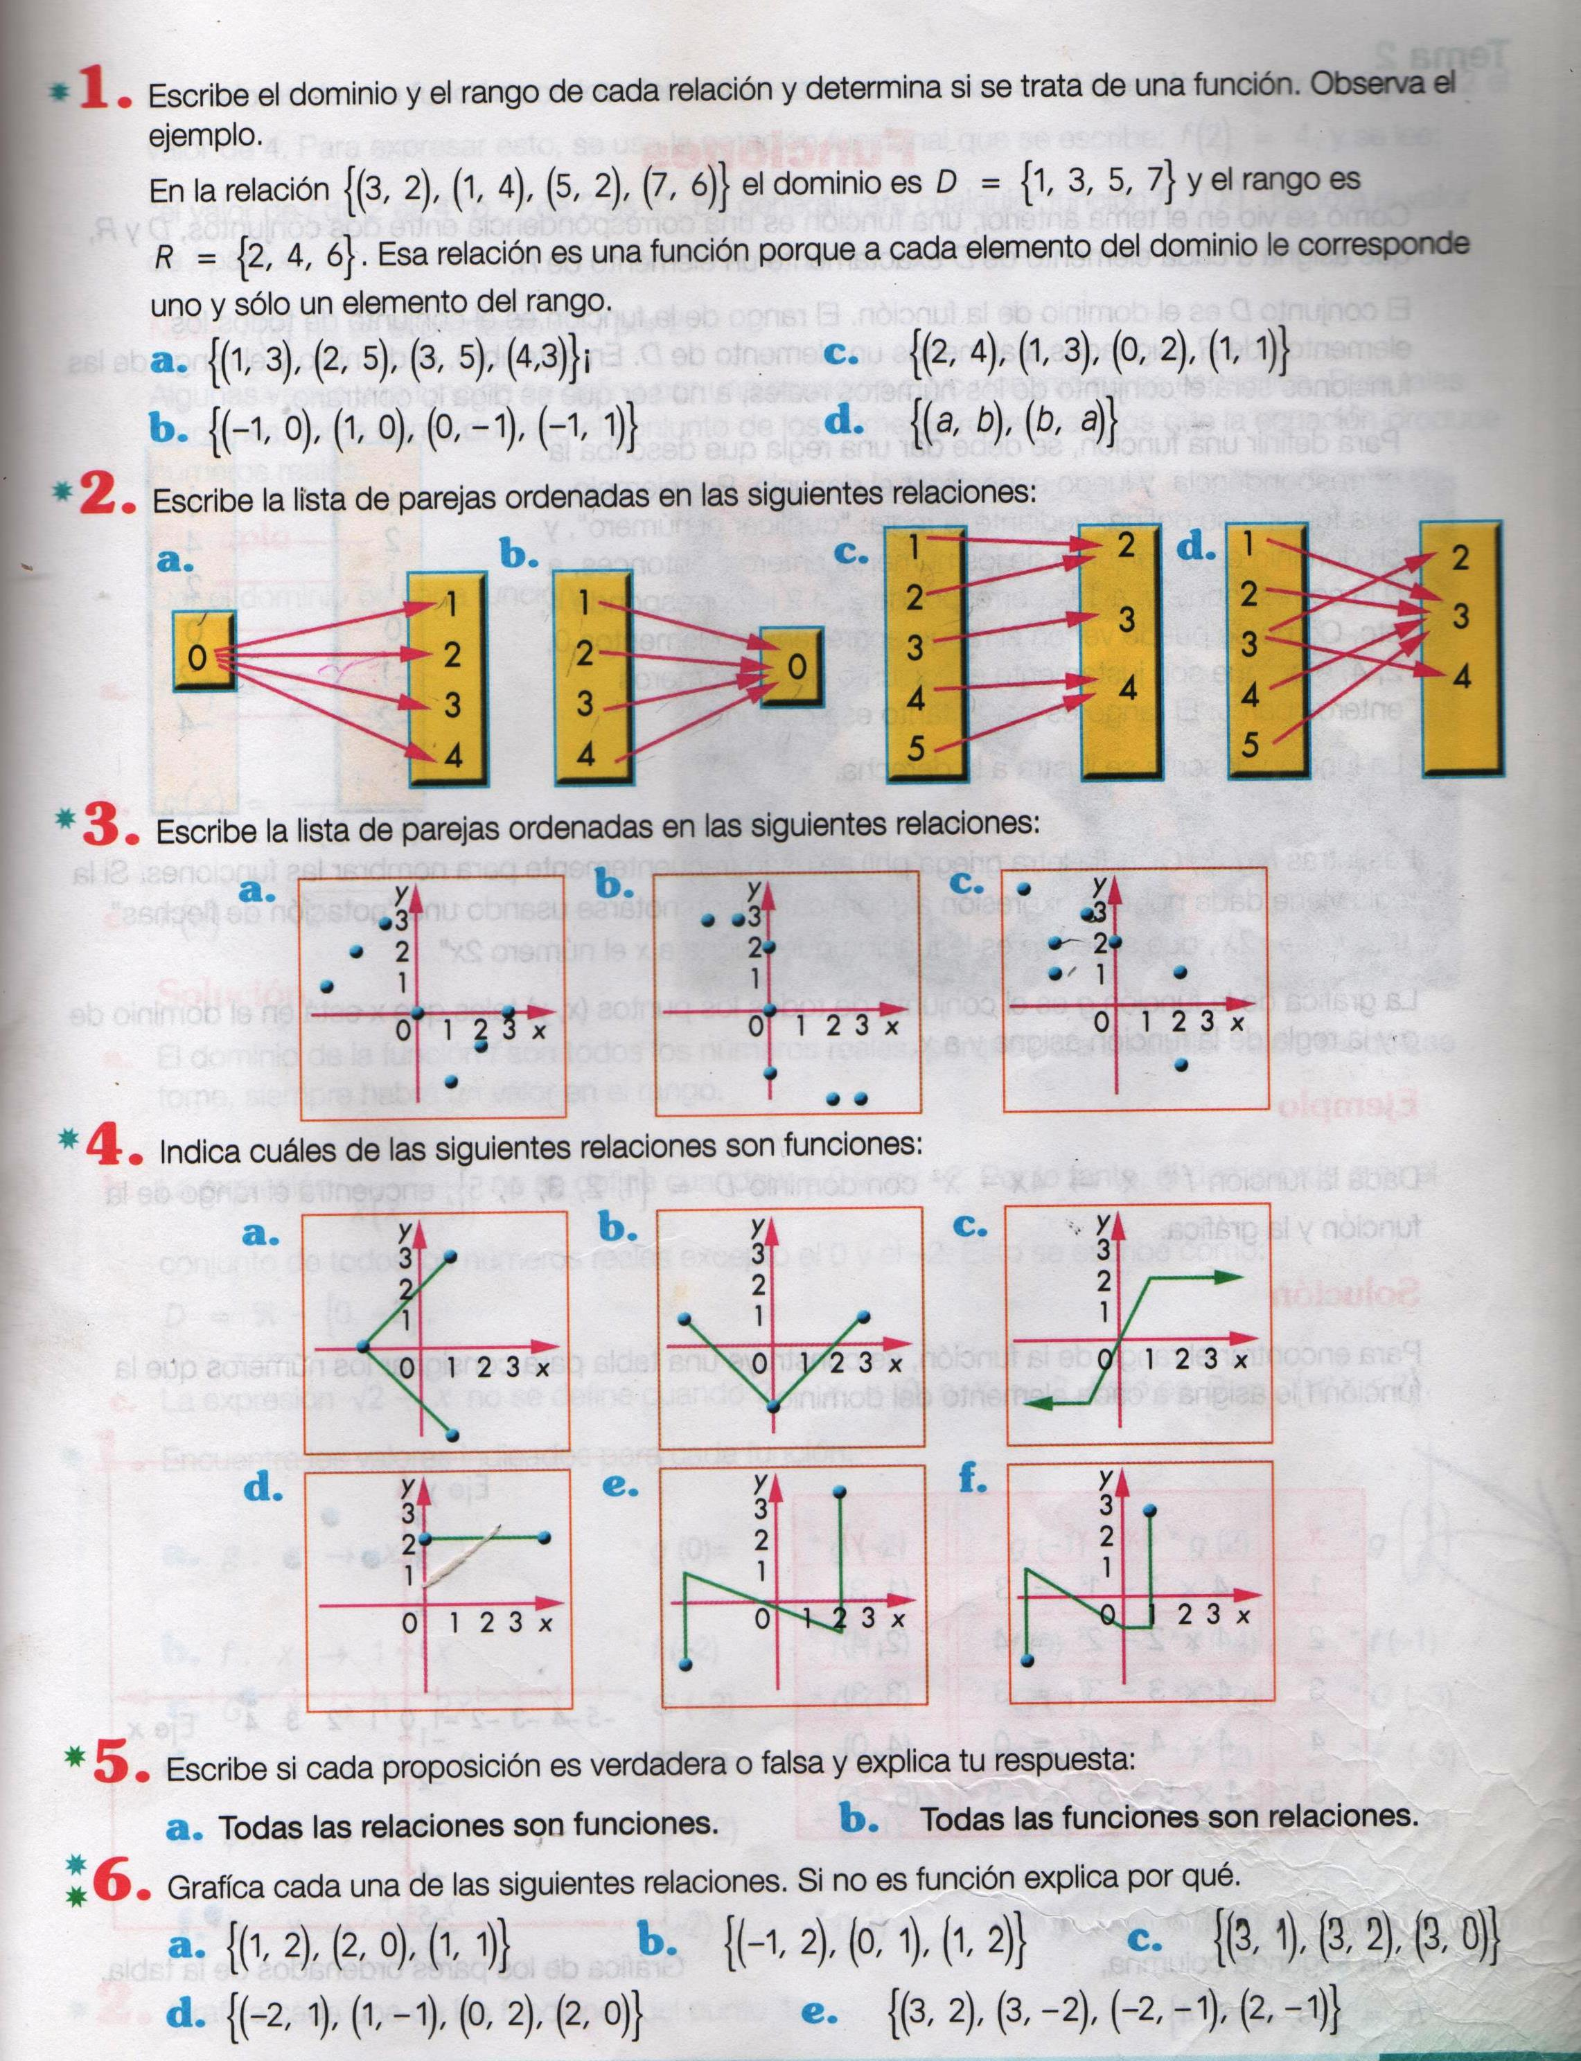

- Utilizando los métodos de igualación, sustitución, eliminación y determinantes resuelva los siguientes sistemas de ecuaciones

a) 7x+ y=29 b) 4x+2y=18 c) $\frac{x−2}{4}=y$
-3x +y =-11 -9x+8y=-53
- Plantee la ecuación que describe cada problema y luego soluciónela por el método que prefiera.

- Un número más otro da 5 si el primer número menos el segundo da 1 cuales son los números.

- Un número multiplicado por 4 sumado con otro número multiplicado por 7 es igual a 514. si el primer número multiplicado por 8 sumado con el segundo numero 9 veces da 818 ¿cuáles son los números?

- 5 naranjas y 3 manzanas cuestan 4180. si 8 naranjas y 9 manzanas valen 6940 calcular el valor de cada manzana y cada naranja.

- La edad de Federico disminuida en cinco equivale a la mitad de la edad de Camila y ambas suman 50 años

- El doble de un número más otro número es 18 y el triple del primer número menos el otro número es 12. ¿Cuáles son los dos números?

- En una granja se crían gallinas y conejos. Si se cuentan las cabezas, son 50, si se cuentas las patas, son 134. ¿Cuántos animales hay de cada clase?

Potenciación y radicación: Utilizando las leyes de los exponentes simplifique las siguientes expresiones, exprese el resultado con exponente positivo:

- Calcula:
- b. c.2.3⁻² +4.2⁻³= d. ${\left(\frac{7m}{6n}\right)}^{−3}$ e. ${\left(−\frac{2x^{2}}{5y^{4}}\right)}^{−3}$

2. Aplica propiedades de potenciación y simplifica:

- 4x⁶. 7x⁴ = b. a⁷ ÷ a¹¹ = c. (2b³c⁵)⁴ = d. 2³ · 2⁷ · 2² =
e. a⁸ · a⁶ · a¹⁰ = f. ((3x²)³)⁴= g. 8a¹³ ÷ 32a⁶ = h.
i. ( 5mn² p⁴)⁰ j. ${\left(\frac{7m^{−3}n^{4}p^{−5}}{6m^{−2}n^{6}p^{−3}}\right)}^{3}$ k. ${\left\{{\left[{\left(−2\right)}^{5}\right]}^{4}\right\}}^{2}$ l. 5¹ + 4⁰ - 6³ -2⁰=
3. Escribe en forma de radical las siguientes expresiones
a. $5x^{\frac{1}{2}}$ b. c. $(7m)^{\frac{1}{2}}$ d.

4. Escribe en forma de potencia
a. b. $6\sqrt{\sqrt[3]{x}}$ c. $\sqrt[4]{7m^{5}}$ d. $\sqrt{2y}$

5. Aplica las propiedades de la radicación y comprueba
a. b. c. d. e.

